Devoir de remplacement du 03/02/2020.

Durée : 45minutes

**Exercice 1**

Recopie et complète les phrases suivantes

La ........... d'un corps est une grandeur physique qu'on peut mesurer à l'aide d'une balance.

Elle est exprimée en .......... dans le Système International d' Unités

 La masse volumique d'un corps solide est la ............. de ce corps par unité de .............. Dans le Système International d'unités, la masse volumique est exprimée en ............ par ............. que l'on note ................

**Exercice 2** : Vrai ou Faux

Recopie, puis mets la lettre V (vrai) ou la lettre F (faux) après chaque affirmation.

1. La masse volumique est donnée par la relation ρ = $m/v$
2. La masse volumique n'a pas d'unité.
3. Pour les corps gazeux, la densité se calcule par rapport à l'air.
4. La masse volumique d’un corps est une caractéristique du corps
5. La densité d'une substance s'exprime en kg/m3

**Exercice 3 :**

Une bouteille de volume V = 33 ml est remplie d’huile. La masse volumique de l’huile est ρ = 0,920 kg/L.

2/ Quelle est la masse d'huile contenue dans cette bouteille ?

3/ Quelle est la densité de l'huile ?

4/ On mélange dans une éprouvette graduée de l’huile et de l’eau. Prévoir en justifiant la disposition des deux corps.

**Exercice 4 :**

1 / On met un solide de masse m dans une éprouvette graduée en ml contenant de l’eau comme l’indique la figure ci-dessous

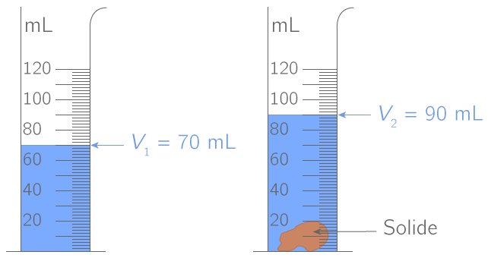

2/ Propose un protocole permettant de mesurer la masse m

c/ Quel est le volume du solide en cm3?

d/ Sachant que le solide a une masse m= 178 g, détermine sa masse volumique en g.cm3.

3/ On donne la masse volumique de quelques métaux :

|  |  |  |  |  |
| --- | --- | --- | --- | --- |
| **Métal** | **Aluminium** | **Cuivre** | **Fer** | **Plomb** |
| **ρ(g.cm3)** | 2,7 | 8,9 | 7,9 | 11,3 |

a/ De quel métal est constitué le solide (S) ?

b/ Détermine la densité du métal du solide (S).